МЧС России проводит профилактические рейды по пожарной безопасности в частном секторе

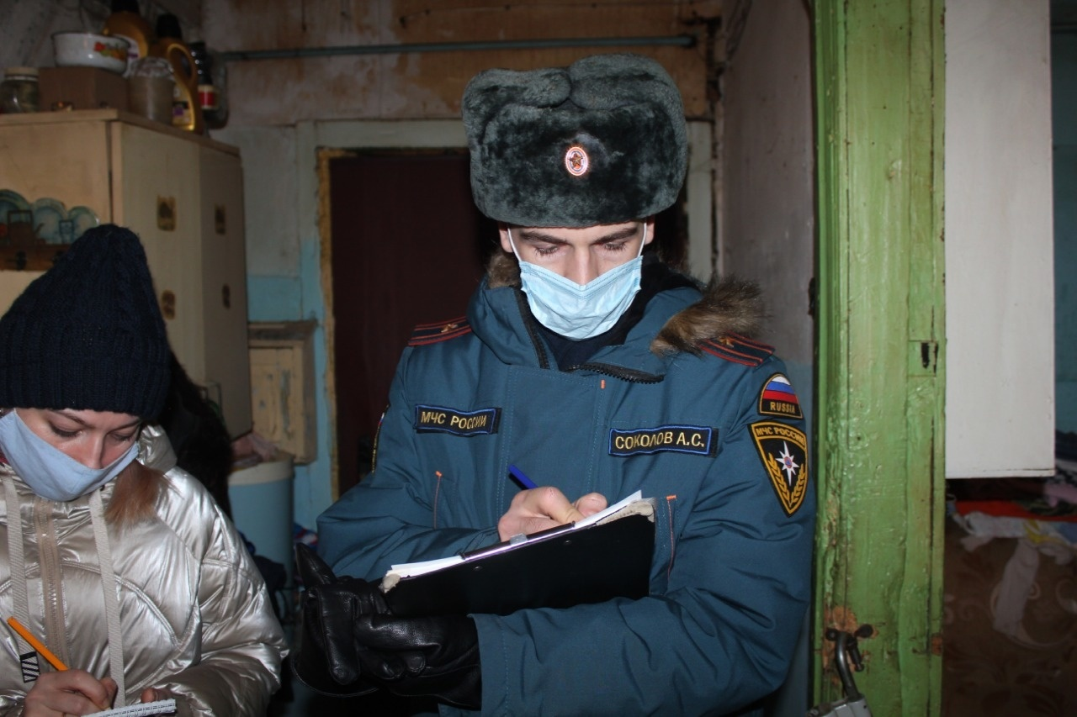
Как правило, по причине неосторожного обращения с огнем происходит почти 70% от общего количества пожаров. Аварийный режим работы электрического оборудования и сетей становится причиной в 15% случаях. Из-за нарушения правил устройства и эксплуатации печного оборудования возникает более 7% всех техногенных пожаров.
В профилактических целях специалисты государственного пожарного надзора ежедневно выходят в рейды по частному сектору, предостерегая граждан от опасности при обращении с огнем, разъясняя правила пожарной безопасности в быту. Только за прошедший год проведено свыше 870 тысяч таких рейдов. При этом особое внимание уделяется домам с печным отоплением, а также местам проживания социально незащищенных групп лиц. Инспекторы госпожнадзора МЧС России проверяют соблюдение правил пожарной безопасности в многоквартирных деревянных домах с печным отоплением и в ветхом жилье.
В ходе рейдов специалисты беседуют с жителями, выявляют недостатки в противопожарном обустройстве жилья. Их устранение – обязанность собственников. В противном случае нарушителям правил пожарной безопасности грозит штраф.
МЧС России не наделено полномочиями по осуществлению надзора и контроля в отношении частного жилья. Согласно действующему законодательству Российской Федерации жилье неприкосновенно. Одной из действенных мер повышения безопасности в частном жилье остается профилактика. Ее эффективность во многом зависит от сознательности и ответственности каждого гражданина.

